
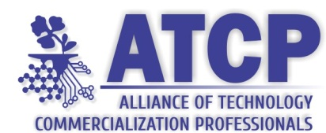
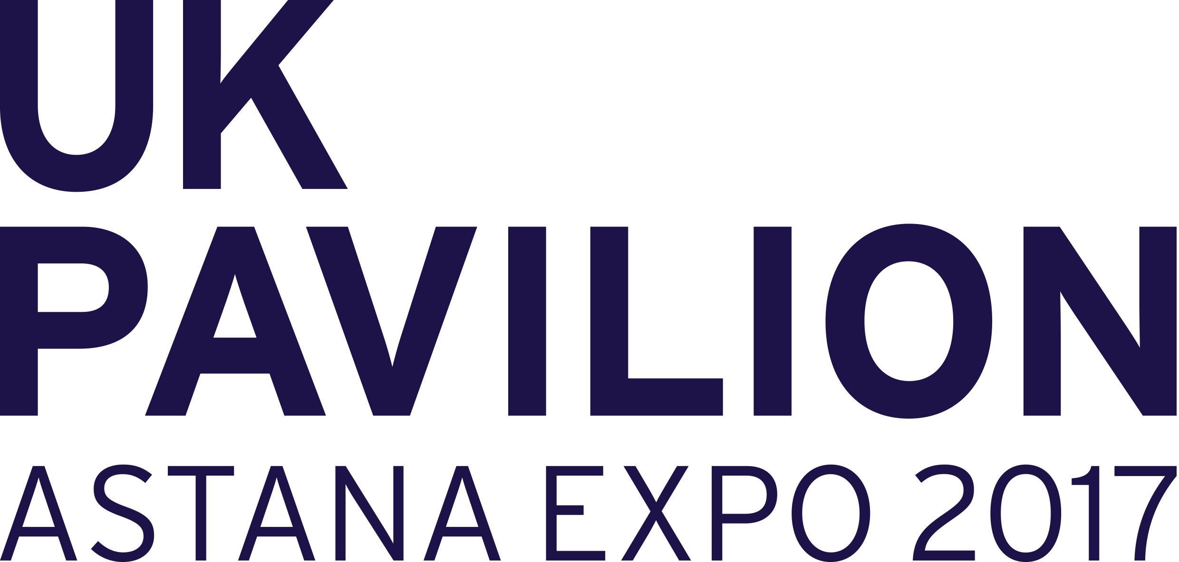

КОММЕРЦИЯЛАНДЫРУҒА АРНАЛҒАН ҚАЗАҚСТАН-БРИТАН ФОРУМЫ

Ұлыбритания павильоны, ЭКСПО-2017: Болашақтың энергиясы
Астана, 21 маусым
9.00-14.00

МАҚСАТЫ
Университеттердің, ғылыми орталықтардың, коммерцияландырушылардың, билік пен бизнестің өкілдеріне арналған форум. Ғылымды коммерцияландыру Қазақстанның ғылым мен зерттеулерді дамыту саясатының түйінді басымдықтарының бірі болып табылады және бұл іс-шара Ұлыбританияның осы саладағы тәжірибесін қазақстандық әріптестерімен бөлісуге, сондай-ақ пікір алмасуға мүмкіндік береді. Форум Технологияларды коммерцияландыру кәсіпқойлары альянсымен бірлесіп ұйымдастырылатын болады.

БАҒДАРЛАМА

9.00-9.20 | Ашылуы және құттықтау сөздер  - Кэролин Браун  - Ұлыбританияның Қазақстандағы Елшісі  - Асланбек Әмірин  - ҚР Білім және ғылым вице-министрі  - Джим Буттери  - Қазақстандағы British Council директоры
9.20-9.40 | - Флоренс Энгассер  - Халықаралық инновациялар бойынша зерттеуші, Nesta  - “Ұлыбританияда инновацияларды қолдау жүйесі”
9.40-10.00 | - Әбділда Шәменов  Технологияларды коммерцияландыру кәсіпқойлары альянсының президенті “Технологияларды коммерцияландырудың қазақстандық тәжірибесі: тарихы және сын-қатерлері”
10.00-10.20 | - Бруно Рейнолдс  Oxford University Innovation, Оксфорд университеті  “Ұлыбритания университеттері және олардың технологияларды коммерцияландырудағы рөлі”
10.20-10.40 | - Айдар Жақыпов  «Nazarbayev University Research and Innovation System» ЖМ бас директоры.  “Astana Business Campus” инновациялық кластері
10.40-11.00 | Иан Коттон  Manchester Energy директоры, Arago компаниясының негізін қалаушы  “Ұлыбританияда стартап құру: Arago тәжірибесі”
11.00-11.20 | Ерлан Раманқұлов  Ұлттық биотехнологиялар орталығының директоры  “Қазақстанда стартап құру: Ұлттық биотехнологиялар орталығының тәжірибесі”
11.20-11.40 | Кофе-брейк
11.40-12.20 | Панельдік дискуссия - 1: Ғылымды коммерцияландырудағы университеттер тәжірибесі  Модератор:  - Роуэн Кеннеди, Қазақстандағы British Council директорының орынбасары  Панельде сөйлейтіндер:  - Иан Коттон – Manchester Energy директоры, Arago компаниясының негізін қалаушы  - Сандра Кросби – бизнесті дамыту жөніндегі менеджер, Манчестер университеті  - Фей Тейлор – бағдарламалар бөлімінің басшысы, University Alliance  - Айдар Жақыпов - «Nazarbayev University Research and Innovation System» ЖМ бас директоры.  - Ерлан Раманқұлов – Ұлттық биотехнологиялар орталығының директоры
12.20-13.00 | Панелдік дискуссия - 2: Ұлыбритания мен Қазақстанда коммерцияландыруды қолдау тәжірибесі  Модератор:  - Әбділда Шәменов – Технологияларды коммерцияландыру кәсіпқойлары альянсының президенті  Панельде сөйлейтіндер:  - Флоренс Энгассер – зерттеуші, Халықаралық инновациялар тобы, Nesta  - Бруно Рейнолдс – консультант, Oxford University Innovation  - Әнуарбек Сұлтанғазин – «Ғылым қоры» АҚ президенті  - Марат Омаров - "Технологиялық даму жөніндегі ұлттық агенттік" АҚ  - Әлібек Қабылбай – “TechGarden” автономды кластерлік қордың басқарушы директоры  - Алау Ахметжан – жобалар бөлімшесі директорының орынбасары, «Инновациялық жобаның дамуына жәрдемдесу” жобасы (MOES&World Bank)
13.00-14.00 | Түскі ас

